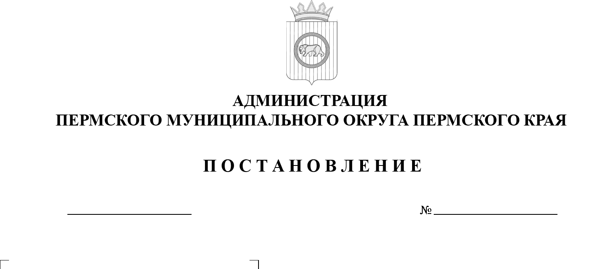

299-2025-01-05.С-369

О внесении изменений в состав конкурсной комиссии   
по проведению конкурсного отбора инициативных проектов на территории Пермского муниципального округа Пермского края, утвержденный постановлением администрации Пермского муниципального округа Пермского края   
от 21 июля 2025 г.   
№ 299-2025-01-05.С-357

30.07.2025

В соответствии со статьями 49, 70 Федерального закона от 20 марта   
2025 г. № 33-ФЗ «Об общих принципах организации местного самоуправления   
в единой системе публичной власти», статьями 14, 51 Устава Пермского муниципального округа Пермского края, пунктами 4.6, 5.1, 5.3 Положения   
об инициативных проектах на территории Пермского муниципального округа Пермского края, утвержденного решением Думы Пермского муниципального округа Пермского края от 29 мая 2025 г. № 408

администрация Пермского муниципального округа Пермского края ПОСТАНОВЛЯЕТ:

1. Внести в состав конкурсной комиссии по проведению конкурсного отбора инициативных проектов на территории Пермского муниципального округа Пермского края, утвержденный постановлением администрации Пермского муниципального округа Пермского края от 21 июля 2025 г.   
   № 299-2025-01-05.С-357, следующее изменение:

позицию:

|  |  |  |
| --- | --- | --- |
| «Шадрина  Александра Сергеевна | - | консультант отдела внутренней политики аппарата администрации Пермского муниципального округа Пермского края, секретарь комиссии» |

изложить в следующей редакции:

|  |  |  |
| --- | --- | --- |
| «Черкасова  Наталья Александровна | - | заместитель руководителя аппарата администрации Пермского муниципального округа Пермского края, секретарь комиссии» |

1. Настоящее постановление опубликовать (обнародовать) в бюллетене муниципального образования «Пермский муниципальный округ» и разместить   
   на официальном сайте Пермского муниципального округа в информационно-телекоммуникационной сети Интернет (www.permokrug.ru).
2. Настоящее постановление вступает в силу со дня его подписания.

Глава муниципального округа О.Н. Андрианова